8.L'Art dans les grottes
les Hommes de Cro-Magnon furent les premiers artistes ils ont réalisé des peintures
et des gravures dans des grottes comme celles de Lascaux en Dordogne, celles de Chauvet en Ardèche.
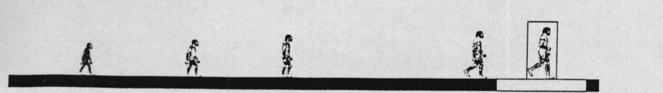
9.Les derniers grands chasseurs de la préhistoire
les Hommes de Cro-Magnon étaient devenus d'excellents chasseurs. lis chassaient à l'aide de sagaies et
de propulseurs. Le renne, le bison et le mammouth étaient des proies privilégiées.
Mais peu à peu le climat s'est réchauffé, la forêt s'est développée, ces animaux ont disparu . Les Hommes ont commencé une nouvelle vie : ils mangeaient alors plus de plantes et de petits gibiers.
100000
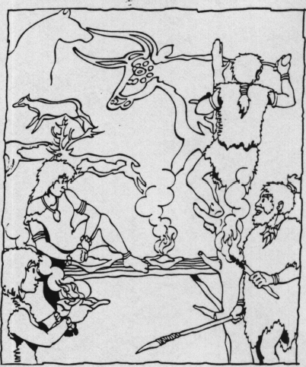
4 millions
3 millions
2 millions
1 million
200000
35000
Aujourd'hui
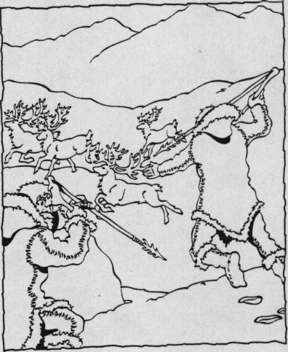
4 millions
3 millions
2 millions
1 million
200 000
100000
35000
Aujourd'hui
